Практическое задание школьного этапа
Всероссийской олимпиады школьников по технологии
2019-2020 учебного года
(номинация «Техника, технологии и техническое творчество»)
9 класс Механическая металлообработка

По чертежу изготовить шпильку

Технические условия:
1. Материал изготовления – сталь марки Ст5;
2. Предельные отклонения всех размеров готового изделия в соответствии с чертежом и техническими условиями ±0,2 мм.
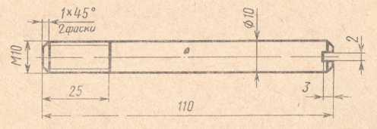

Карта контроля
№  п/п | Критерии оценки | Количество  баллов | Номер и Ф.И.О.  участника
1. | Наличие рабочей формы (халат, головной убор, защитные очки) | 1 балл
2. | Соблюдение правил техники безопасности. | 1 балл
3. | Соблюдение порядка на рабочем месте.  Культура труда | 1 балл
4. | Подготовка станка, установка резцов | 2 балла
5. | Подготовка заготовки и ее крепление на станке | 2 балла
6. | Технология изготовления изделия:  - технологическая последовательность изготовления изделия в соответствии с чертежом;  - точность изготовления готового изделия в соответствии с чертежом;  - качество и чистота обработки готового изделия;  - качество и точность выполнения пропила на конце заготовки. | 27 баллов  (18 б.)  (3 б.)  (3 б.)  (3 б.)
7. | Определение по справочной таблице наибольшего диаметра стержня под резьбу при нарезании плашкой М10.  Нарезание резьбы в слесарных тисках | 4 балла
8. | Уборка станка и рабочего места | 1 балл
9. | Время изготовления | 1 балл
 | Итого: | 40 баллов
Практическое задание школьного этапа
Всероссийской олимпиады школьников по технологии
2019-2020 учебного года
(номинация «Техника, технологии и техническое творчество»)
9 класс Механическая деревообработка

По чертежу изготовить рукоятку для слесарного и столярного инструмента

Технические условия:
1. Материал изготовления древесина – береза;
2. Предельные отклонения всех размеров готового изделия в соответствии с чертежом и техническими условиями ±1 мм;
3. Декоративная отделка – полирование твердыми породами древесины.
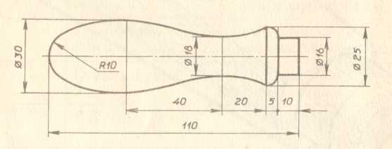

Карта контроля
№  п/п | Критерии оценки | Количество  баллов | Номер и Ф.И.О.  участника
1. | Наличие рабочей формы (халат, головной убор, защитные очки) | 1 балл
2. | Соблюдение правил техники безопасности. | 1 балл
3. | Соблюдение порядка на рабочем месте.  Культура труда | 1 балл
4. | Подготовка станка, инструментов | 1 балл
5. | Подготовка заготовки и ее крепление на станке. Черновая проточка | 3 балла
6. | Технология изготовления изделия:  - разметка заготовки в соответствии с чертежом;  - технологическая последовательность изготовления изделия в соответствии с чертежом;  - точность изготовления готового изделия в соответствии с чертежом;  - качество и чистота обработки готового изделия;  - декоративная отделка готового изделия (не снимая заготовки с центров) трением. | 31 балла  (2 б.)  (20 б.)  (3 б.)  (3 б.)  (3 б.)
7. | Уборка рабочего места | 1 балл
8. | Время изготовления | 1 балл
 | Итого: | 40 баллов

Практическое задание школьного этапа
Всероссийской олимпиады школьников по технологии
2019-2020 учебного года
(номинация «Техника, технологии и техническое творчество»)
9 класс Ручная деревообработка

По чертежу изготовить гребенку разметочную

Технические условия:
1. Материал изготовления древесина;
2. Использовать гвозди размером 2х15 мм;
3. Предельные отклонения всех размеров готового изделия в соответствии с чертежом и техническими условиями ±1 мм.
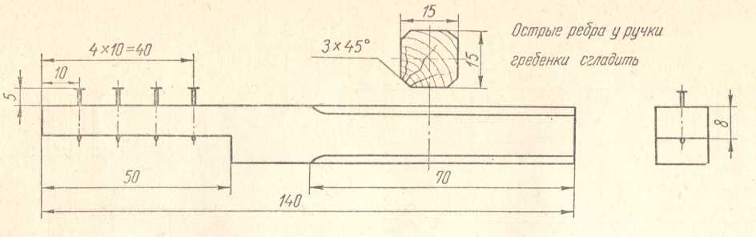

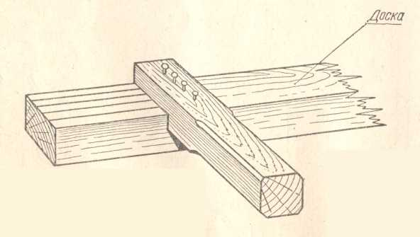

Карта контроля
№  п/п | Критерии оценки | Количество  баллов | Номер и Ф.И.О.  участника
1. | Наличие рабочей формы (халат, головной убор) | 1 балл
2. | Соблюдение правил техники безопасности. | 1 балл
3. | Соблюдение порядка на рабочем месте.  Культура труда | 1 балл
4. | Технология изготовления изделия:  - разметка заготовки в соответствии с чертежом;  - технологическая последовательность изготовления изделия в соответствии с чертежом;  - точность изготовления готового изделия в соответствии с чертежом;  - качество и точность установки гвоздей;  - качество и чистота обработки готового изделия;  - отделка ручки готового изделия. | 35 баллов  (3 б.)  (20 б.)  (3 б.)  (3 б.)  (3 б.)  (3 б.)
5. | Уборка рабочего места | 1 балл
6. | Время изготовления | 1 балл
 | Итого: | 40 баллов

Практическое задание школьного этапа
Всероссийской олимпиады школьников по технологии
2019-2020 учебного года
(номинация «Техника, технологии и техническое творчество»)
9 класс Ручная металлообработка

По чертежу изготовить оконный уголок

Технические условия:
1. Материал изготовления Ст45 толщиной 3 мм;
2. Разметку заготовки провести в соответствии с предложенным чертежом (рис. 1);
3. Просверлить и раззенковать отверстия Ø 4 мм;
4. Предельные отклонения всех размеров готового изделия в соответствии с чертежом и техническими условиями ±0,5 мм;
5. Поверхность изделия шлифуется.
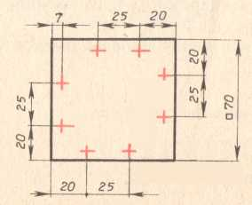

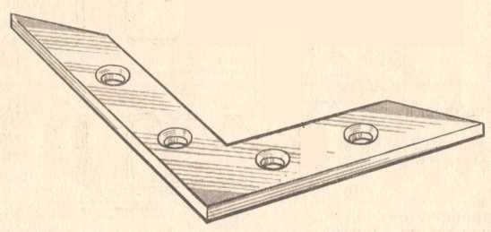

Рис. 1 Разметка заготовки под изделие
Рис. 2 Готовое изделие

Карта контроля
№  п/п | Критерии оценки | Количество  баллов | Номер и Ф.И.О.  участника
1. | Наличие рабочей формы (халат, головной убор) | 1 балл
2. | Соблюдение правил техники безопасности. | 1 балл
3. | Соблюдение порядка на рабочем месте.  Культура труда | 1 балл
4. | Подготовка рабочего места, материала, инструментов | 1 балл
5. | Технология изготовления изделия:  - разметка заготовки в соответствие с чертежом;  - технологическая последовательность изготовления изделия в соответствии с чертежом;  - разметка и сверление заготовки;  - зенковка заготовки;  - точность изготовления готового изделия в соответствии с чертежом;  - качество и чистота обработки готового изделия | 34 балла  (3 б.)  (19 б.)  (3 б.)  (3 б.)  (3 б.)  (3 б.)
6. | Уборка рабочего места | 1 балл
7. | Время изготовления | 1 балл
 | Итого: | 40 баллов

Практическое задание школьного этапа
Всероссийской олимпиады школьников по технологии
2019-2020 учебного года
(номинация «Техника, технологии и техническое творчество»)
9 класс Электротехника

Разработать и собрать электрическую схему автоматизации управления реверсивным электродвигателем постоянного тока на лабораторном стенде по следующим этапам:
1. включение электродвигателя в сеть напрямую;
2. изменение направления вращения вала электродвигателя;
3. включение электродвигателя в сеть через кнопку;
4. включение электродвигателя в сеть через кнопку со световой индикацией включения.
Перед сборкой схемы должно быть составлено ее графическое изображение с обозначением соответствующих элементов.
На рабочих местах, соблюдая технику безопасности, производится сборка и проверяется работоспособность. В случае, какой либо неисправности она должна быть найдена и устранена.

Критерии оценки.
- Правильность разработки принципиальной электрической схемы графически.
- Правильность сборки схемы.
- Время, за которое собрана схема.
- Количество попыток проверки работоспособности.
- Соблюдение правил техники безопасности.

